Školní zpravodaj
březen 2019
Vážení a milí čtenáři,

více než polovina školního roku je úspěšně za námi a rozhodně je za čím se ohlédnout. Připomeňme si sportovní a výtvarné úspěchy našich žáků, kterým patří náš obdiv a potlesk. Všechny třídy si prošly programem Zdravé pětky, jehož cílem je naučit žáky správným stravovacím návykům. Rodiče i pedagogové se mohli zúčastnit besedy s paní Mgr. Jopkovou z Centra pro rodinu a sociální péči v Brně. Ta byla zaměřená na aktivity nabízené pro rodiče a děti s ADHD. Jeden z jejich programů se týká i školy, což jsme velmi rádi uvítali a navázali jsme s nimi spolupráci. Ve škole proběhly Vánoční dílny, ze kterých si žáci odnesli krásné výrobky. Hned na začátku druhého pololetí se konal turnaj ve stolním fotbálku pod záštitou psycholožky Mgr. Štefkové. Některé třídy navštívily Planetárium, Vida centrum, divadelní představení apod. Také se úspěšně trénovalo v aquaparku a na sportovních hřištích. Výborné programy pro nás i nadále připravují v knihovnách Jiřího Mahena. Již několikátým rokem pokračuje naše spolupráce s Pedagogickou fakultou Masarykovy univerzity. Díky nim máme možnost nabídnout bezplatné doučování našim žáků, které zajišťují studenti v rámci praxe. Ráda bych jim touto cestou poděkovala.

Jak vidíte, stihli jsme toho opravdu mnoho a v dalším pololetí budeme pokračovat v podobném duchu. Za zmínku stojí určitě Velikonoční dílny, které nás čekají s příchodem dubna. Žáci budou mít možnost vyrobit a odnést si krásné výrobky. Ke konci školního roku se můžete těšit na Den otevřených dveří, kdy se dveře naší školy otevřou pro celou veřejnost. O týden později následují Zahradní slavnosti určené žákům naší školy a jejich blízkým. Čeká Vás na nich spousta zábavy, úkolů a výborné občerstvení. I letos v červnu někteří naši žáci a pedagogové vyrazí na školu v přírodě, tentokrát do krásné destinace v Jeseníkách.

Všem žákům, rodičům i pedagogům přejeme co nejpříjemnější zbytek školního roku.
Vaše redakce

BESEDA S CRSP
Na začátku letošního roku, 7. 1. 2019, proběhla na naší škole beseda s paní Mgr. Tatianou Jopkovou, vedoucí služeb sekce pro rodinu z organizace CRSP. CRSP je Centrum pro rodinu a sociální péči v Brně. Jedná se o neziskovou organizaci, která již od roku 1992 nabízí rodinám volnočasové, vzdělávací a poradenské programy a podporu v obtížných životních situacích. Jejich programy jsou určeny dětem, dospívajícím, snoubencům, rodičům, ženám, úplným i neúplným rodinám. Věnují se také pěstounským rodinám, seniorům a odborné veřejnosti. Pro naši školu jsou zřejmě nejpodstatnější jejich aktivity, které pořádají pro děti s ADHD a pro rodiče těchto dětí.
Paní Mgr. Jopková představila činnosti jejich organizace a zaměřila se na aktivity související s ADHD. Stěžejní byly především 3 možnosti, kterých můžeme my jako škola, naši žáci a jejich rodiče využít: jedná se o svépomocné skupinky pro rodiče žáků s ADHD, dále o skupinovou práci s dětmi s ADHD (v sídle organizace CRSP), a nakonec o skupinovou práci se žáky prováděnou pracovníky CRSP přímo ve škole.
Díky projektům je skupinová práce se žáky v sídle školy prozatím ještě bezplatná. Naše škola této možnosti využila a do projektu zapojila III. třídu, ve které jsou časté problémy v navazování a udržování kamarádských vztahů, vysoká míra individualizmu, přes který se někdy špatně pracuje skupinově. Paní Mgr. Tatiana Jopková se svou milou kolegyní Bc. Romanou Dimmorthovou po podepsání potřebných dokumentů třídu navštívila v rámci tzv. náhledu. Následně proběhlo sezení s třídní učitelkou Bc. Lucií Havelkovou, asistentkou pedagoga Mgr. Veronikou Pelikánovou, speciální pedagožkou Mgr. Lucií Bílkovou a školní psycholožkou Mgr. Martinou Čičatkovou, kde jsme společně probraly první dojmy ze třídy, osvětlily některé situace a předběžně si stanovily cíl těchto skupinových sezení.
V úterý 19. 2. 2019 proběhlo první ze tří dvouhodinových setkání, kde již pracovaly Mgr. Jopková s Bc. Dimmorthovou přímo se třídou. Žáci se vydali na společnou plavbu a pro překonání překážek bylo potřeba, aby spolupracovali. Po programu jsme se opět všechny dospělé zúčastněné sešly a daly jsme si zpětnou vazbu, vytyčily hlavní problémy a cíle do budoucna.
Shodly jsme se, že hlavním problémem v této třídě je vysoký individualismus žáků, kteří spíše často „kopou sami za sebe“, než aby se pokusili kooperovat. Nutno podotknout, že i nám i žákům se program velmi líbil a už nyní se těšíme na příští týden, kdy budeme „v plavbě“ pokračovat.
Martina Čičatková

MÁM NEJLEPŠÍ PRÁCI NA SVĚTĚ
Jeli jste někdy na tobogánu? Takové to je u nás pracovat. Většinou, spíše náhodou, všimnete si jej někde v dálce. Vzbuzuje touhu po novém zážitku, ale také strach z neznámého a respekt z jeho velikosti. Člověk nemusí však dlouho přemýšlet – výzva je přijata.
Nadšená a plná očekávání hledám nejrychlejší cestu, jak se k tobogánu dostat. Proderu se davem lidí, několikrát klopýtnu o kamínek či zahozený kelímek na trávníku, ale za chvíli stojím u něj. Mohutný ční v celé své kráse. Chuť vyšplhat až nahoru a užít si jízdu roste. Odhodlaně se vydávám vstříc prvním schodům. Čím jsem výš, tím náročnější však cesta je. Vítr fouká, nedočkavější jedinci mnou postrkují sem a tam. Div, že nepadám zpátky dolů. Občas mě napadne, jestli se nahoru vůbec dostanu. Naštěstí je konstrukce v základech silná a pevná a po obou stranách schodiště zábradlí. Díky tomu a svému odhodlání jsem nakonec nahoře. Odsud najednou vypadá vše jinak. Jakobych to nejtěžší měla teprve před sebou.
Podmínky jsou téměř ideální k jízdě. 3... 2... 1...Jedůůůůů! Ale…co to? Au, au, au! Každou chvíli mě cosi štípne. Kymácím se ze strany na stranu. Voda mi stříká do očí. Chvíli jedu rychle a chvíli skoro vůbec. Takhle jsem si to tedy nepředstavovala! Najednou se ale mezi mraky objeví sluníčko. A já vím, že i když je cesta plná hrbolků a jiných drobných či větších nepříjemností, stojí za to! Vítr mám ve vlasech, úsměv na tváři a užívám si tu nekonečnou jízdu.
Lucie Havelková
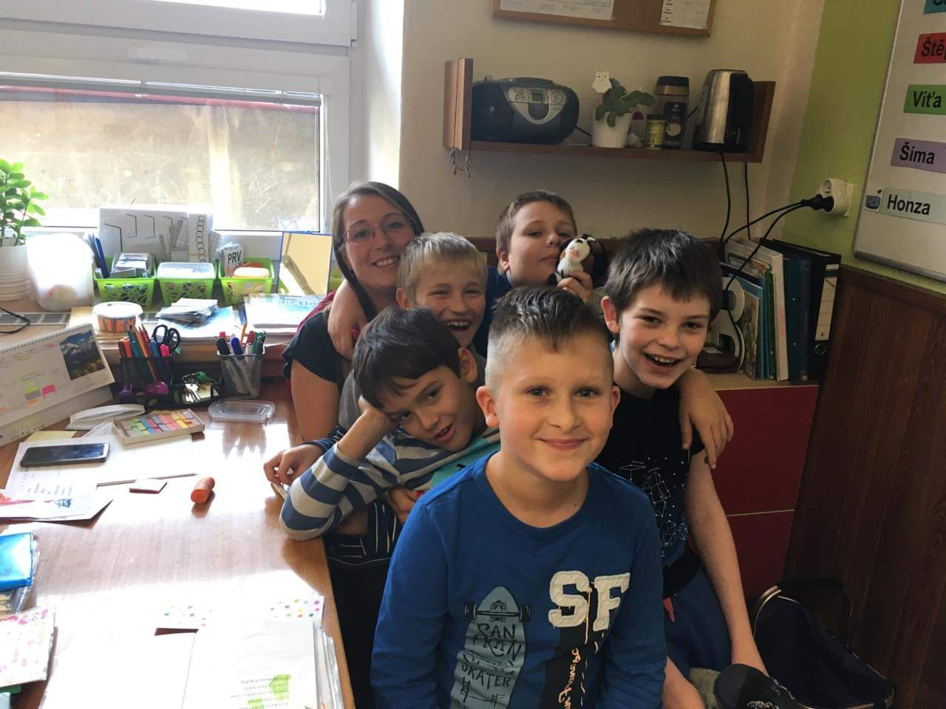

TURNAJ TŘÍD VE STOLNÍM FOTBÁLKU

V pátek 8. 2. 2019 proběhl již 6. ročník školního turnaje ve stolním fotbálku. Turnaje se zúčastnily všechny třídy. Každá nominovala dva zástupce, kteří bojovali o co nejlepší umístění. Na turnaji byly vidět napínavé zápasy, skvělé góly i fair play chování. Za speciální zmínku stojí finále druhého stupně, které bylo důkazem vysoké úrovně stolního fotbálku na ZŠ Palackého.

V kategorii 1. stupně byla pořadí následující:

- V. – Lukáš Ludvík, Filip Karásek
- III. – Michal Genský, Jan Stoklásek
- II. – Tomáš Toráč, Jan Zahrádka

Turnaj 2. stupně dopadl takto:

- IX.B – DominikŠmidla, Jan Pokorný
- VI. – Jan Štěpán, Adam Kokta
- VIII. – Marcela Skálová, Martin Lázok

Děkujeme všem, kteří se s námi na turnaji podíleli.
Martina Štefková a Lucie Bílková

SPORTOVNÍ AKCE

Městské kolo ve stolním tenise

16. 1. 2019 naše škola pořádala Městské kolo ve stolním tenise. Kromě našich žáků se zúčastnili žáci ze základních škol Vídeňská, Sekaninova a Želešice. Soutěžících bylo celkem 24. Z řad našich dětí úspěchu dosáhli:

Marcela Skálová - 2. místo

František Podloucký - 3. místo.

Skok vysoký

Městské kolo ve skoku vysokém se konalo 6. 2. 2019 na ZŠ Vídeňská. Za naši školu soutěžilo pět chlapců.

V kategorii mladších žáků obsadil Martin Lázok 2. místo.

V kategorii starších žáků obsadil Robert Komárek 1. místo a Ondřej Kubeša 3. místo.

Všem moc gratulujeme!!!

ŠKOLA V PŘÍRODĚ 2019

Už se stává tradicí, že ke konci školního roku vyrážíme na školu v přírodě. Nejinak tomu bude i letos. Po několikaletém pořádání ŠVP v malebném prostředí jižních Čech jsme se rozhodli pro změnu a z nížin přesedláme na hory. Místem pobytu se nám na týden od 17. do 21. 6. 2019 stane chata Pod Kloboukem v obci Karlov – Malá Morávka. Chata leží v krásné přírodě Jeseníků, obklopená spoustou zeleně. O děti budou pečovat zkušení učitelé, kteří již pilně plánují a vymýšlejí pro žáky program. Hlavní téma pobytu prozatím necháme v tajnosti.

Věříme, že se i letos škola v přírodě vydaří a všichni si ji skvěle užijeme.

Účastníci školy v přírodě dostanou všechny informace včas písemnou formou. Pokud budete
mít dotazy, či si nebudete s něčím vědět rady, obraťte se na pí. Piňosovou, pí. Moláčkovou nebo třídního učitele.
Za tým ŠVP Kateřina Moláčková

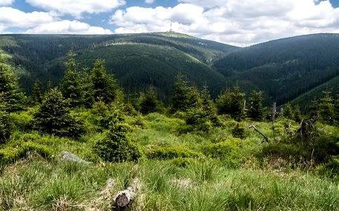
LIPKA – VLNĚNÁ DÍLNA

Zdravíme všechny čtenáře!

V lednu jsme navštívili vzdělávací centrum Lipka, které nabízí ekologické výukové programy zaměřující se na ochranu přírody. Zúčastnili jsme se programu Vlněná dílna. Seznámili jsme se s ovčí vlnou. Prakticky jsme si vyzkoušeli zpracování ovčího rouna: praní, česání, spřádání, tkaní, filcování. A dokonce jsme si každý vytvořili svůj filcový výrobek. Všem Lipku doporučujeme. Užili jsme si zábavu, odpočinuli a také se dozvěděli nové zajímavosti.
Třída IV. (4. ročník)
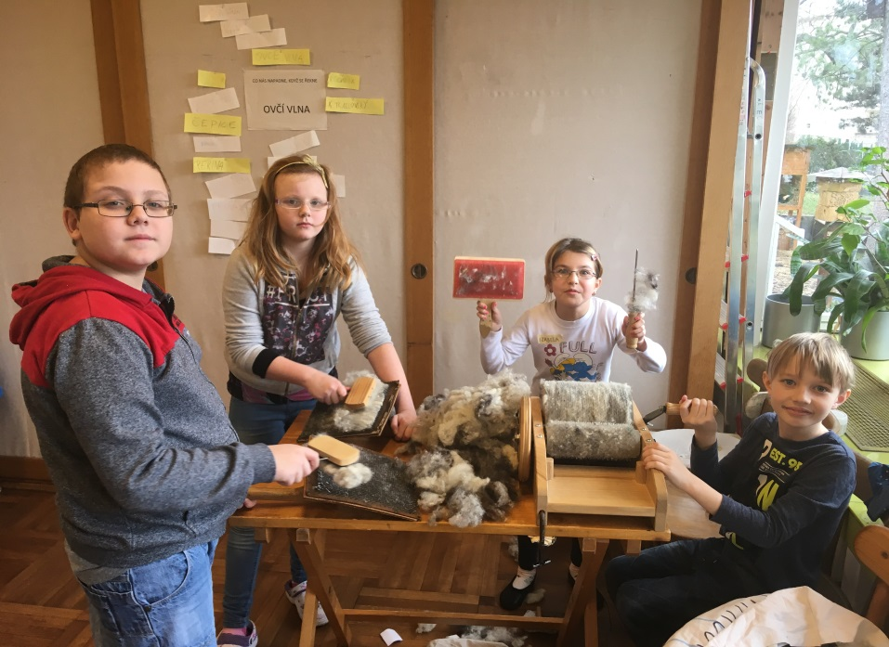
KROUŽEK VAŘENÍ

I v letošním školním roce pokračuje kroužek vaření pod taktovkou paní učitelky Hany Vichrové a paní učitelky Jany Staňkové. Pro velký zájem probíhá každý týden vždy ve středu ve dvou skupinkách, které se střídají.

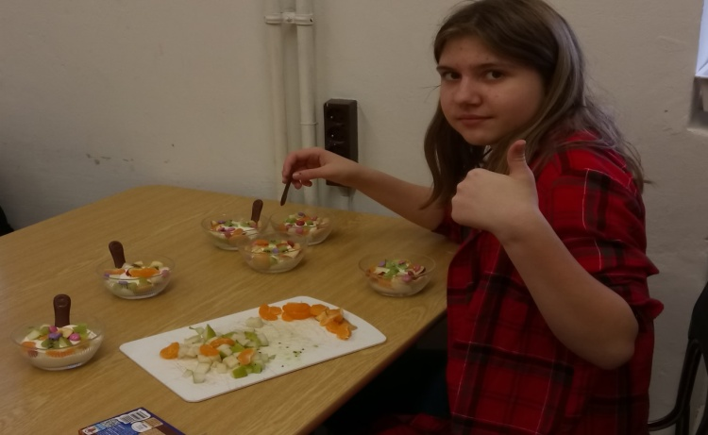

SLAVNÉ OSOBNOSTI V ULICÍCH BRNA
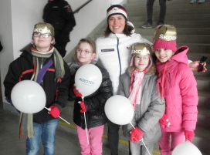Naše třída při svých výpravách za mimoškolními aktivitami má štěstí na setkávání se zajímavými a slavnými lidmi. Během tohoto roku jsme se v brněnských ulicích setkali například s olympioničkou E. Samkovou, moderátory České televize nebo výtvarníkem a scénografem J. Milfajtem. Favoritem mezi těmito celebritami se stal dramatik, spisovatel a politik Milan Uhde. třída V.A

ZDRAVÉ VAŘENÍ V VIII.A

Naše nová sušička v kuchyňce už dlouho zahálí, jablíčka ze sadu jsme spotřebovali. Z každé várky jsme si na podzim donesli do třídy misku křížal, která vydržela málokdy do druhého dne, tak nám chutnaly.

Rozhodli jsme se otestovat další její funkci – výrobu domácího jogurtu. Dle receptu na internetu jsme zahřáli 2 l mléka na 80°C a nechali vychladit na 40°C. Poté jsme rozmíchali v každé ze 3 sklenic (0,7 l) dvě lžičky jogurtu s trochou mléka a doplnili mléko. Připravené sklenice jsme umístili do sušičky, nastavili časovač na 8 hod. a teplotu na 38°C. Druhý den na nás čekal výborný zdravý jogurt.

V troubě jsme si připravili také zdravé műsli: z balíčku ovesných vloček, 100g lněných semínek, vlašských ořechů posbíraných na podzim na naší zahradě a 50 g strouhaného kokosu. Rozinky jsme zavrhli hlasováním, většina z nás je nerada. Do směsi jsme postupně vlili 1 kondenzované mléko a nasypali na pečicí papír na plech a pražili v troubě asi 25 min při 165°C. Překvapilo nás, jak je zdravé mlsání dobré, i když mnohem méně sladké, než to kupované. Také je velkou výhodou, že jsme si mohli namíchat směs ze surovin, které máme rádi. Příště bychom přidali ještě brusinky a možná méně vloček (asi jen 400 g). Műsli chutnalo všem i bez jogurtu, celkově nás zdravá svačina vyšla na 15 Kč (240 g jogurtu a miska műsli).
B. Braunerová
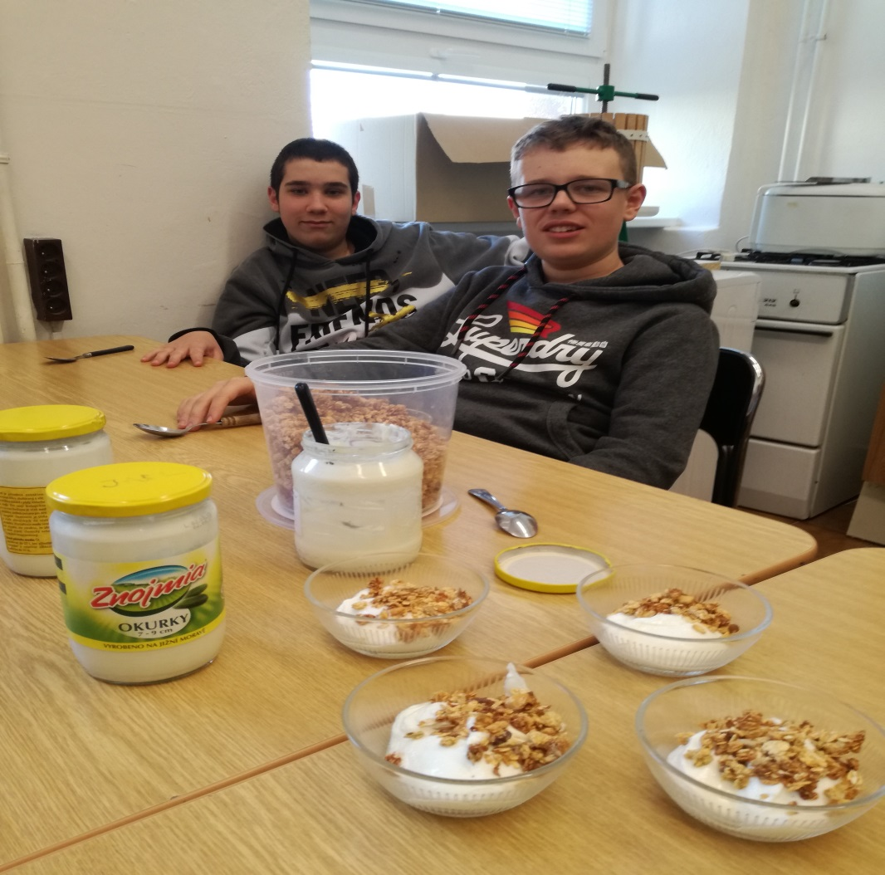

ZDRAVÁ PĚTKA

V různých lednových a únorových dnech byli naši žáci zapojeni do programů Zdravé pětky, které poskytuje Nadační fond Albert. Lektorky, které k nám docházely, seznamovaly žáky zábavnou a interaktivní formou se zásadami zdravého stravování. Děti získávaly informace o skladbě zdravého jídelníčku, o významu některých potravin, ale také praktické rady, např. jak "propašovat" více zeleniny do jídla, jak správně vařit některé potraviny, udělat si chutný salát nebo zdravý dezert. Součástí se stala i vlastní příprava jídel ve cvičné kuchyňce. Výsledkem pak byla zdravá a chutná odměna.
Gabriela Petrskovská
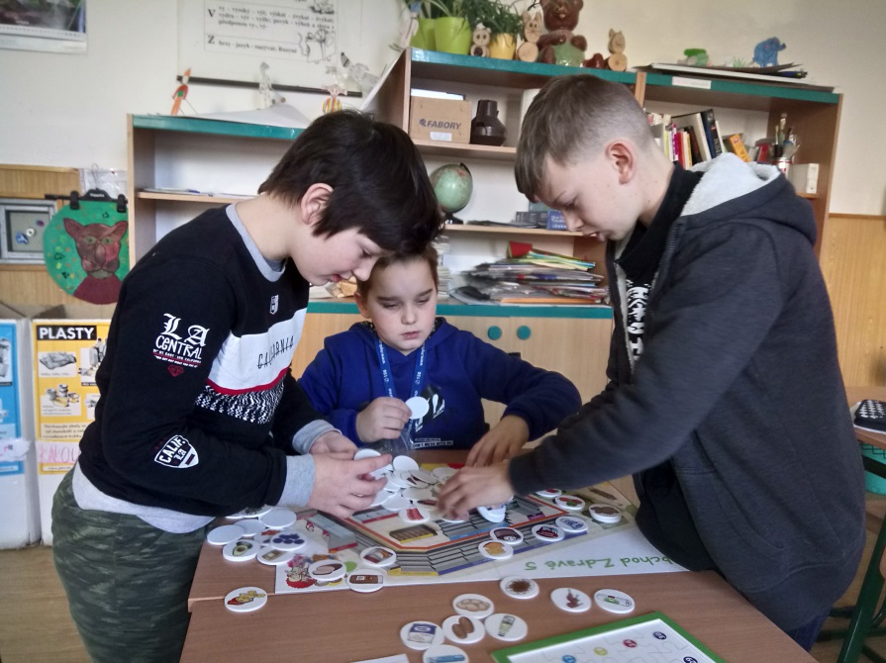

HVĚZDÁRNA A PLANETÁRIUM

Velmi povedenou mimoškolní akcí V. třídy byla lednová návštěva Hvězdárny a planetária v Brně na Kraví hoře. Program nazvaný "Cesta Sluneční soustavou" nás poutavě přenesl z naší planety Země na Měsíc a dále na všechny ostatní planety Sluneční soustavy. Děti se dozvěděly mnoho zajímavého také o složení planet, planetkách, kometách a kosmickém prostoru. V pohodlném a příjemném prostředí digitária proběhl i krátký výklad o hvězdách a souhvězdích, doplněný atraktivní projekcí hvězdné oblohy. Návštěva hvězdárny vždy patřila mezi oblíbené akce, takže je jisté, že jsme tu nebyli naposledy.
Gabriela Petrskovská

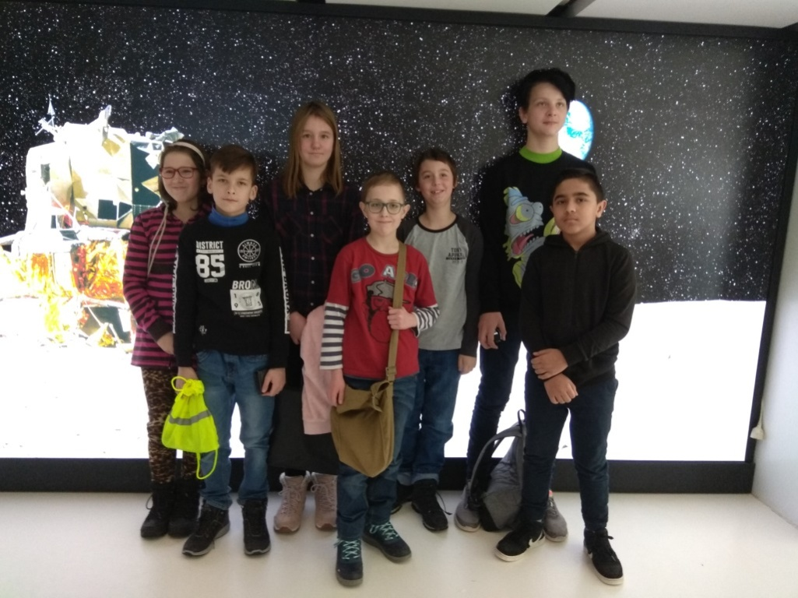

JEŠTĚ NEKONČÍME,

SOUTĚŽ O NEJLEPŠÍHO EKOLOGA VE SBĚRU PAPÍRU

STÁLE POKRAČUJE!

Děkujeme všem, kteří se aktivně zapojili do soutěže a zásobují nás pravidelně papírem k recyklaci (kartony, novinami, časopisy, letáky atd.)

Pokud jste tak ještě neučinili,

NEVÁHEJTE A PŘIPOJTE SE K NÁM!

DOPOSUD SE NÁM PODAŘILO ZACHRÁNIT

cca 15 VZROSTLÝCH STROMŮ.

1 vzrostlý strom uvolní za den až 7000 l kyslíku - denní spotřeba 50 lidí!
Tříděný papír lze recyklovat až 7 x!
Martina Gumančíková
VÝTVARNÁ SOUTĚŽ EMPÍK NADĚLUJE 2018

Na podzim se děti ze třídy II. zapojily do výtvarné soutěže Městské policie Brno Empík naděluje, s tématem: "Strážník napříč časem (historie a současnost)". Přestože vyhlášení vítězů proběhlo až před Vánocemi, do tvoření jsme se s chutí pustili již v projektovém týdnu zaměřeném nastoleté výročí založení republiky. Tentokrát jsme využili naši oblíbenou výtvarnou techniku vymývání klovatiny, kombinace pastelů a tuše. Porotu nakonec nejvíce zaujala práce Daniela Koláře (1. roč.), který nakreslil strážníka v historické uniformě na koni a obsadil tak 1. místo. Dalším úspěšným účastníkem byl i Jan Zahrádka (1. roč.), který získal 2. místo. Tématem jeho obrázku byli četníci, kteří jsou na nočním pátrání.

Slavnostní předávání cen se uskutečnilo v duchu Evropských Vánoc na brněnské radnici primátorkou města Brna Markétou Vaňkovou a ředitelem městské policie Lubošem Oprchalem. Vítězné obrázky ozdobily prostory Křížové chodby Nové radnice. Malí malíři získali tašku plnou pěkných odměn a poukaz na nákup výtvarných potřeb.

V rámci vánočního programu jsme se zapojili i do vzdělávacího programu Hasičského záchranného sboru, který právě v prostorách brněnské radnice probíhal. Vyrobili jsme si také drobné dárky v duchu Evropských Vánoc a ve vlastnoručně zhotovené sněhové lucerně jsme si do našich domovů odnášeli Betlémské světlo.
Miroslava Hájková

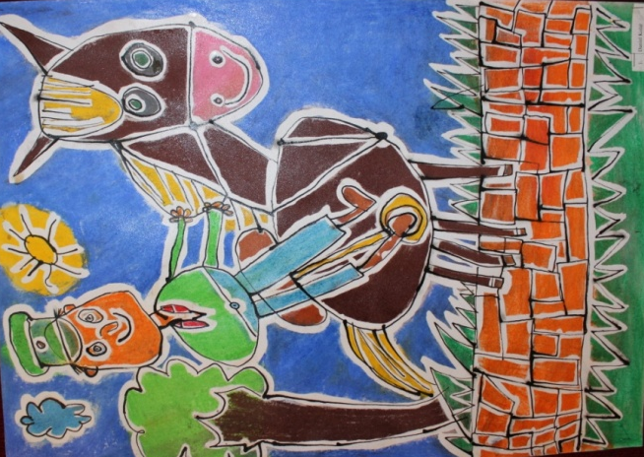
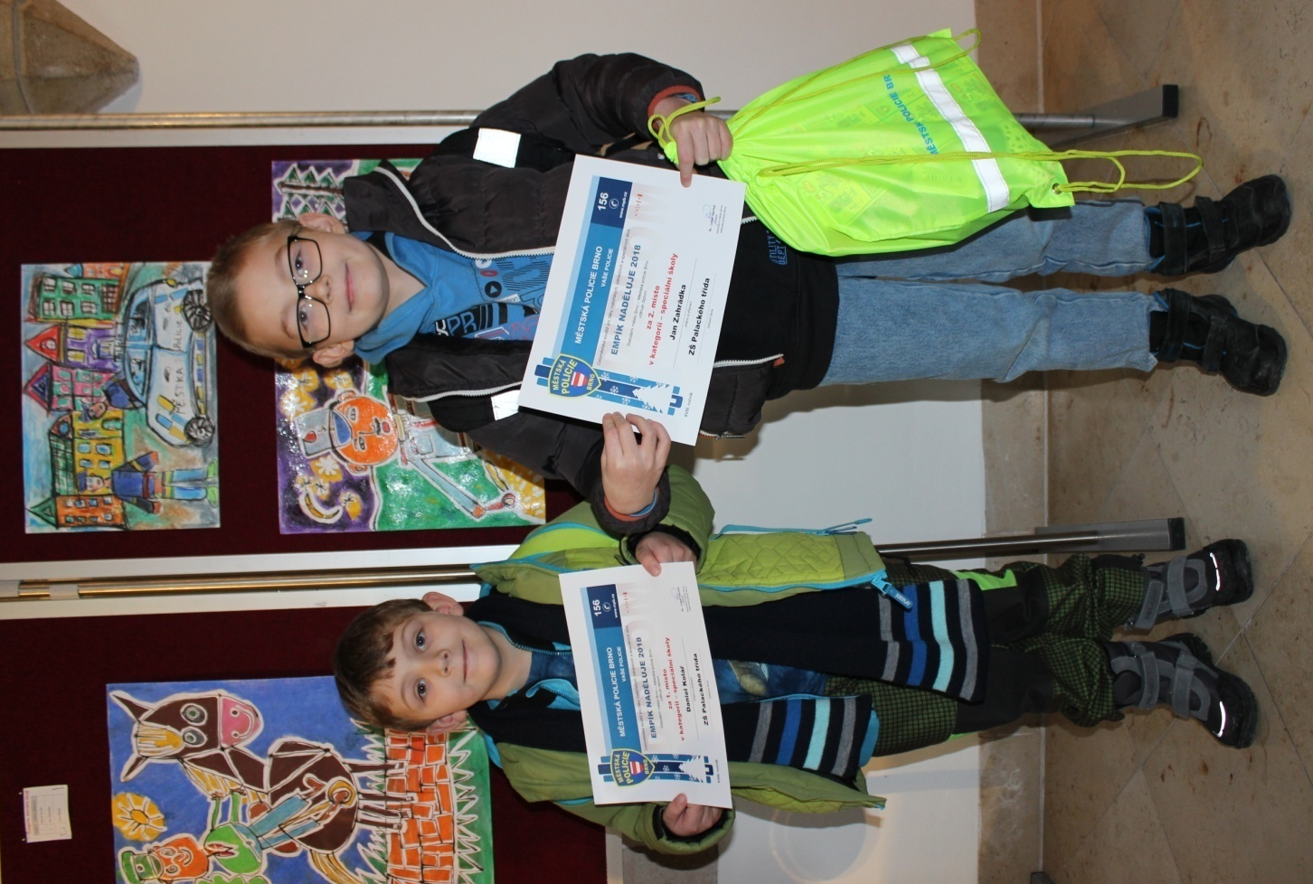

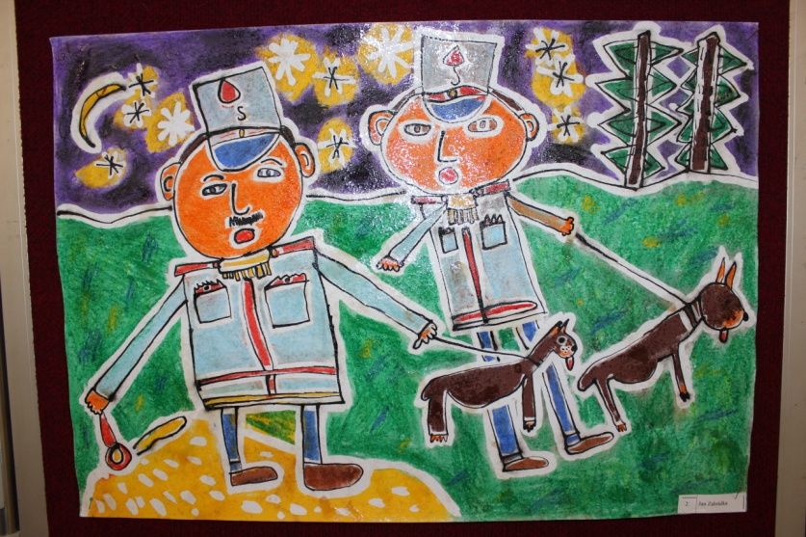

DOD (Den otevřených dveří)

Jako každý rok i letos Vám rádi ukážeme, jak to u nás chodí. Ve čtvrtek 23. 5. 2019 budou dveře naší školy dokořán pro všechny, kteří by se chtěli projít po chodbách a prohlédnout si práci našich žáků či přímo nahlédnout do výuky. Přijďte se vrátit do dětských let, posedět mezi žáky základní školy, zopakovat si násobilku, vyjmenovaná slova nebo historii naší země. Na vlastní kůži si můžete vyzkoušet, jaké motivační metody hodnocení fungují na prvním či druhém stupni. Nepropásněte poznat v akci ty, kteří tráví nebo budou trávit s Vašimi dětmi velkou spoustu času.
Lucie Havelková

ZAHRADNÍ SLAVNOST

V pátek na posledního máje,
vydáme se do nebeského ráje.
Raketou, balónem, na křídlech Pegasů,
s sebou dobrou náladu a vítr do vlasů.

Před startem předvedou vám naši žáci
vystoupení, s kterými si dali velkou práci.
A poté, jak už to v tomto dni známe,
soutěže a malé občerstvení si dáme.

Na cestu k oblakům kostým je prima,
aby nám v nebesích nebyla zima.
připravit ke startu, již brzy opustíme Zem!
Těšíme se na viděnou, zatím hezký den 😊
Lucie Havelková

